(캡스톤 진행 상황

E^2

1. Android studio에 OpenCV를 불러와 개발 환경을 구성한다.
2. 어플 메인 화면을 디자인한다.
3. 메인기능을 넣는 코드 작성
4. 오류 수정 및 다듬기

목표: < Android studio에 OpenCV를 불러와 개발 환경을 구성한다.>

기본설정으로 C++ 프로젝트를 생성한다. JNI를 사용할 수 있는 empty Activity를 가지는 프로젝트 환경이기에 C++를 선택함.

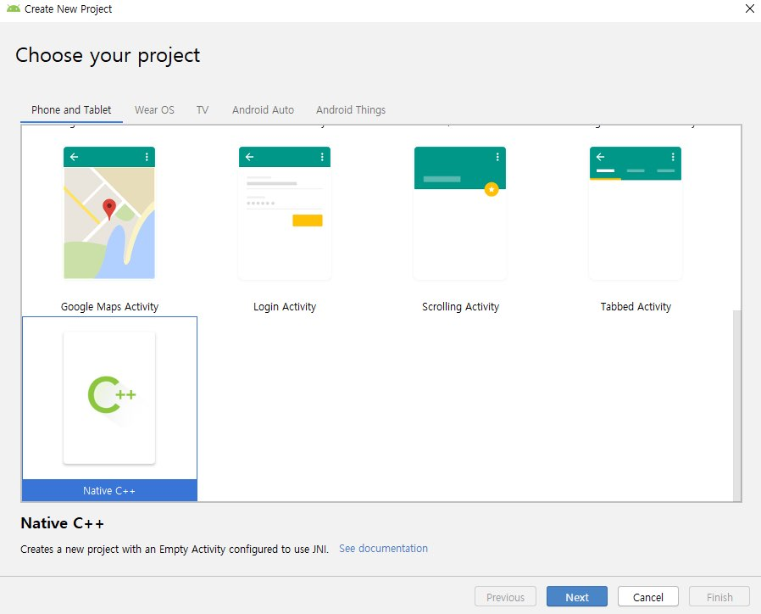

이에 cpp폴더가 존재하게 되고 OpenCV를 다운받아 압축을 풀어 놓는다.

프로젝트에서 OpenCV를 사용할 수 있도록 import했다.

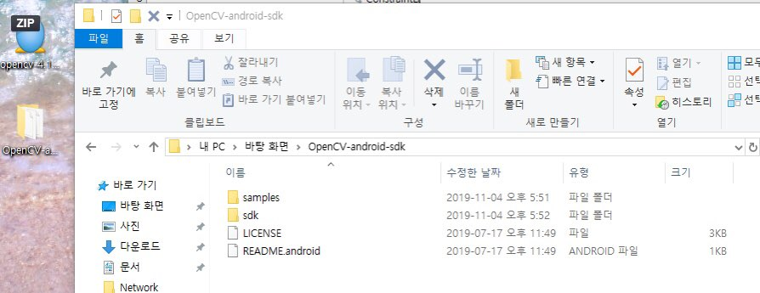위 사진처럼 압축을 풀면, OpenCV-andoid-sdk 폴더 안에서 sdk파일을 찾을 수 있다. 그 파일을 아래 사진 처럼 Android Studio 내에 import하여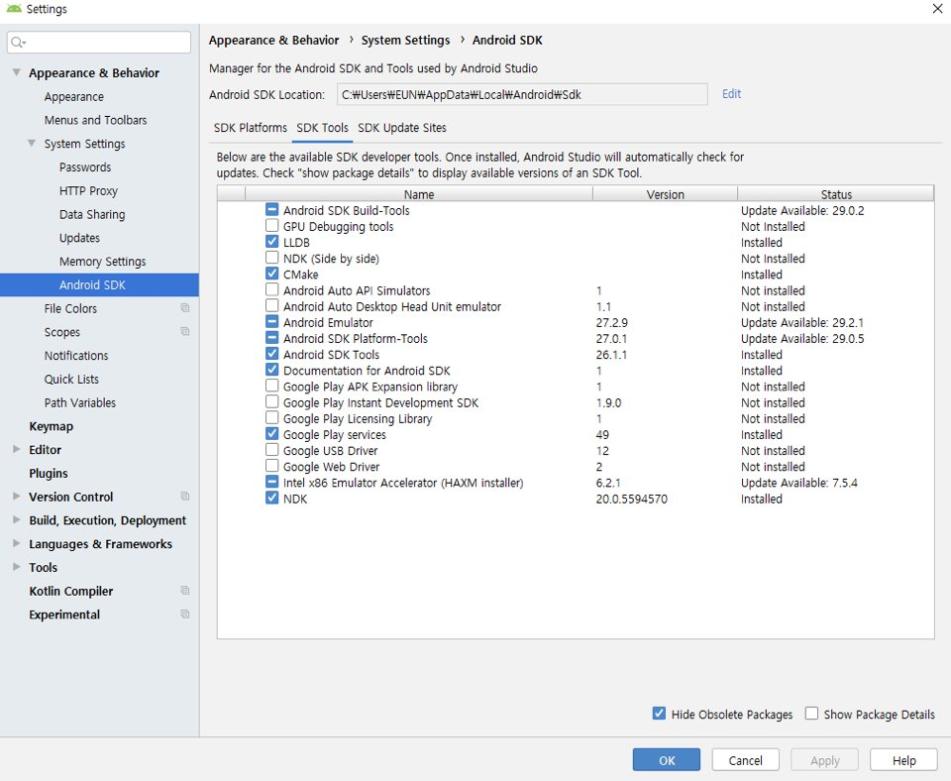

opencv로 이름을 설정하고, app모듈에서 Dependencies를 설정해 import한 opencv를 app모듈에 추가해 준다. app모듈안에 opencv 모듈이 추가된 것을 볼 수 있다.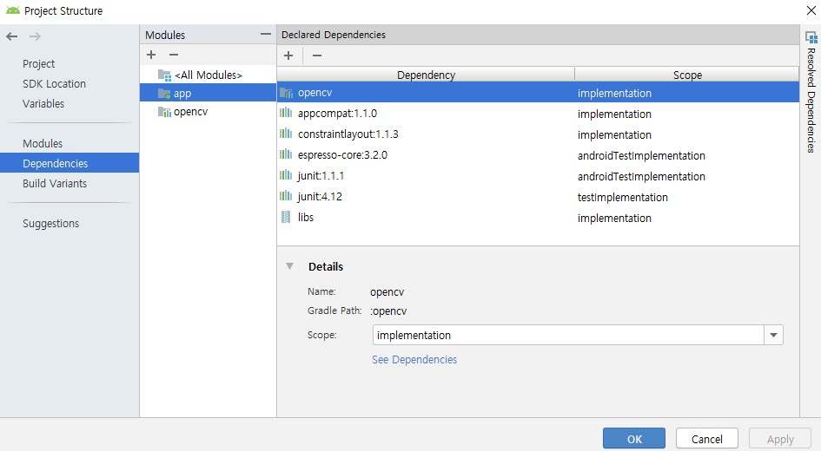

위의 과정을 거쳐 openCV가 정상적으로 프로젝트에 추가 되어 밑의 사진처럼 opencv를 프로젝트에서 사용할 수 있는 것을 확인 할 수 있다.

